Муниципальное казённое дошкольное образовательное учреждение Искитимского района Новосибирской области детский сад «Колокольчик»
р. п. Линёво

Конспект НОД
«Наведем порядок в группе»
в старшей группе

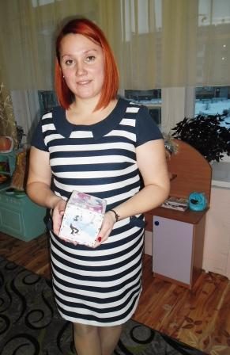

Подготовил: Кожанова О.В.

2017 г

Цель: формирование положительного отношения к труду у детей.
Задачи:
1.Учить детей поддерживать порядок в группе, самостоятельно выполнять необходимые трудовые действия
2. Закреплять умение распределять коллективную работу и совместно ее выполнять.
3. Воспитывать аккуратность, трудолюбие, ответственность за порученное дело, взаимовыручку.

Ход занятия.
Создание игровой ситуации: в группе не убраны игрушки после игры, некоторое оборудование стоит не на месте. Воспитатель и дети входят в группу. Здороваются с гостями.
Ребята! А почему у нас такой беспорядок? Утром у нас был порядок, а пока нас не было, кто-то нам устроил нехорошие шуточки. Может кто-то из вас так неудачно пошутил? Это не вы?
Вбегает Шалтай–Болтай:
-А вот и я! Всем приветик шлю друзья!
Воспитатель: Кто ты? Мы с тобой не знакомы!
Шалтай-Болтай: Меня кругом все знают
Шалтай –Болтаем называют.
У вас в саду я был ребята,
Сперва играл я в акробата,
Потом построил дом большой,
Конечно куклы жили в нем,
Игрушки в гости приходили.
От этих игр я так устал,
Игрушки быстренько убрал,
До дома еле добежал.
Поспал немножко, и с утра
Я снова здесь! Ура ! ура!
Я вас приветствую друзья!
Воспитатель и дети здороваются с Шалтаем–Болтаем.

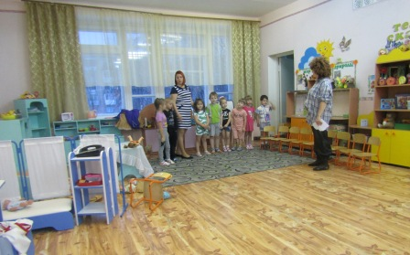
Воспитатель: Шалтай-Болтай, так это ты тут порядок наводил?
Шалтай-Болтай: Да! Правда, я молодец? Все убрал за одну минуту!
Воспитатель: Ребята , разве у нас порядок?
Дети: Нет!
Шалтай-Болтай: Да вы ничего не понимаете! Беспорядок –это лучший порядок! Красота! Пойдемте лучше в музыкальный зал песни петь, веселиться!
Воспитатель: Нет, Шалтай-Болтай, делу время, а потехе час! Ты устроил тут беспорядок , перед тем как уйти надо навести порядок.
Шалтай-Болтай: Вы такие маленькие и сами умеете убирать?Наводить порядок?
Дети: Да!
Шалтай–Болтай: ох и скучно вам, наверно, этим неинтересным делом заниматься.
Воспитатель: Вовсе и не скучно. А еще мы знаем пословицы и поговорки о труде. А поможет нам наш кубик.
Игра с кубиком.( на гранях кубика наклеены картинки , в каждой картинке заключена пословица) 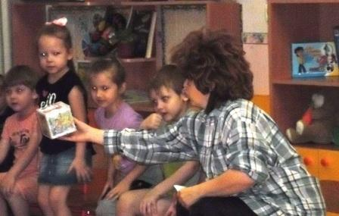
Воспитатель хвалит детей и обращается к Шалтаю–Болтаю:
А почему ты не любишь трудиться?
Ш-Б: это так утомительно, трудно и скучно… а я люблю веселье!
Воспитатель: Может, ты просто ленишься?
Ш-Б: Да нет. Я просто никогда не пробовал наводить порядок и чистоту.
Воспитатель: Дети, расскажем Шалтаю - Болтаю как следует наводить порядок. ( картинки с изображением трудовых действий)
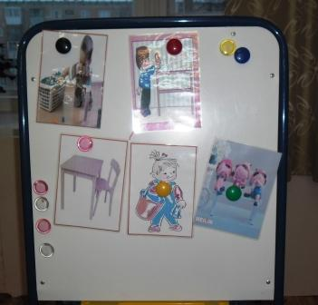
Воспитатель: Шалтай-Болтай, а наши ребята умеют не только в группе наводить порядок, но и дома помогают маме.
Физминутка.
Дружно маме помогаем
Пыль повсюду вытираем,
Мы белье теперь стираем,
Полощем, отжимаем,
Подметаем все кругом
И бегом за молоком.
Маму вечером встречаем,
Двери настежь открываем,
Маму крепко обнимаем!
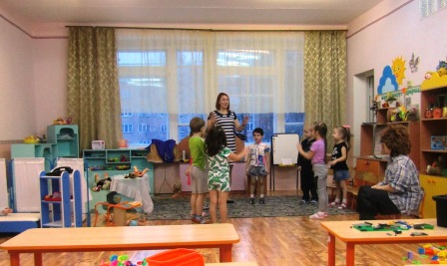

Воспитатель предлагает детям помочь Шалтаю-Болтаю навести порядок в группе, а заодно научить его трудиться. Советует детям пройти по группе и определитьчто надо сделать, чтобыв группе все было в порядке. 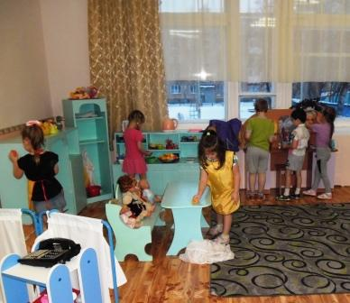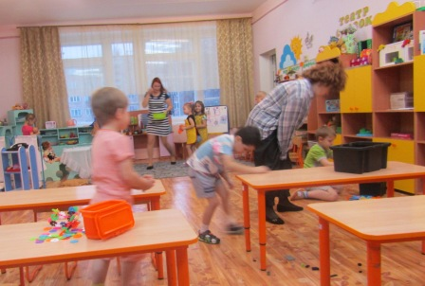
Дети определяют предмет труда: поставить стульчики на место, убрать конструктор в корзину и поставить его на место, посадить на место кукол, расставить игрушки на свои места, протереть пыль.
Перед работой вспоминаем правила труда.
- не отвлекаться от работы
-начатое дело доводить до конца
-помогать своему товарищу, если он не справляется советом или делом
- после работы убрать свое рабочее место.
Воспитатель хвалит детей за правильные ответы детей.
А теперь мы распределим работу. Девочки с «косичками» рассадят кукол на скамейку и уберут игрушки на свои места, а с «хвостиками» вытрут пыль . Мальчики у кого в имени есть звук «У» убирают конструктор, а у кого звук «И» расставляют стульчики.
Шалтай –Болтай подходит к работающим детям, интересуется что они делают, пробует трудиться сам. В конце трудовой деятельности дети подходят к воспитателю.
Воспитатель: Дети, какие вы молодцы! Посмотрите как чисто, красиво и уютно стало у нас в группе. Давайте вспомним чем мы сегодня с вами занимались.
Как вы думаете, почему мы все сделали быстро?
Дети: работали дружно, помогали друг другу, распределили кто что делать будет.
Шалтай–Болтай: какие замечательные, трудолюбивые дети! Спасибо вам за то, что научили меня и помогли навести порядок в группе.я теперь тоже всегда буду трудиться. Это так интересно! А теперь вам можно со мной поиграть и повеселиться?
Дети :Да!
Воспитатель: Прежде чем отправится играть и веселиться, я предлагаю вам выбрать себе картинку солнышка или тучки. Солнышко, если вам понравилось наше занятие, а тучку если нет.( обсуждение выбора)
Дети прощаются с гостями и уходят с Шалтаем-Болтаем.

